【第48回 日本リハビリテーション医学会近畿地方会学術集会プログラム】

◆大会長挨拶 (12：30～12：40)

◆一般演題 セッションⅠ （第1会場） （12:40～13:40）

◆一般演題 セッションⅡ （第1会場） （13:50～14:40）

◆一般演題 セッションⅢ （第2会場） （12:40～13:20）

◆関連専門職演題 セッションⅠ （第2会場） （13:30～14:05）

◆関連専門職演題 セッションⅡ （第2会場） （14:05～14:40）

◆教育講演1 （14:50～15:50）
『AI、IOTによりリハビリテーション医療はどう変わっていくか』
広島大学病院リハビリテーション科 教授 木村 浩彰 先生

◆教育講演2 （16:00～17:00）
『これからのリハビリテーション医学・医療：超高齢・重複障害社会にどう対応するか』
東北大学大学院医学系研究科 内部障害学分野 教授 上月 正博 先生

◆教育講演3 （17:00～18:00）
『2021年度介護報酬改定におけるリハビリテーションのトピックについて』
厚生労働省 老健局老人保健課 課長補佐 長江 翔平 先生

◆閉会挨拶および次回会長挨拶 （18:00～）
閉会挨拶 田島 文博（和歌山県立医科大学リハビリテーション医学講座）

会 長：三上 幸夫（和歌山県立医科大学 リハビリテーション医学講座）
日 時：令和3年3月28日 (日)
会 場：宝塚医療大学 和歌山保健医療学部
連絡先：和歌山県立医科大学 リハビリテーション医学講座
〒641-8509 和歌山市紀三井寺811-1
TEL：073-441-0664

会場へのアクセス

宝塚医療大学 和歌山保健医療学部
〒640-8392 和歌山県和歌山市中之島2252

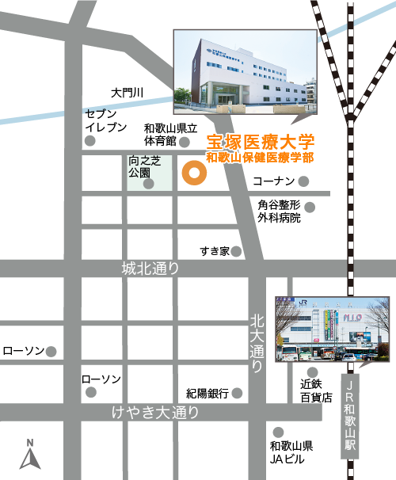
第１会場：5階 大講義室 第２会場：3階 中講義室

＜交通機関の利用について＞
JR和歌山駅から
徒歩8分
南海和歌山市駅から
徒歩25分
和歌山バス（0・40・42・44・52・55）「新内」下車、徒歩10分

参加者の皆さまへ

- 現地参加の皆さまへ：

- 現地参加受付について
当日、午前11時30分より参加受付を行います。

- 参加費および受講料
参加費 2,000円
日本リハ医学会生涯教育研修会受講料 3,000円（30単位一括）
・現地参加の方は、当日受付にて参加費2,000円、受講料をお申し込みください。
・受講料の払戻しや受講証明書の再発行はいたしませんのでご注意ください。
・教育研修会受講のためだけに入場される場合にも、参加費（2,000円）は別途必要です。
・教育研修単位が不要な場合は、参加費2000円のみで3教育研修公演を聴講できます。

- 認定単位
・日本リハビリテーション医学会近畿地方会並びに専門医・認定臨床医生涯教育研修会
主演者(年度末に自己申請が必要) 10単位
学術集会参加 10単位
研修会受講 30単位
・日本リハ医学会教育研修受講カードは、必要事項をご記入の上、講演終了後、〔リハ医学会
保存用〕を、会場出口の係員にお渡しください。講演途中で入退場の場合、受講証明書は
交付いたしません。
・日本整形外科学会教育研修講演1講演：1単位(日本整形外科学会専門医対象)
今回の専門医・認定臨床医生涯教育研修会は、日本整形外科学会の教育研修講演にも認定されています。1講演1単位(1,000円)です(日本リハ医学会生涯教育研修会受講料とは別料金)。
＊現地参加の方に限り、デジタル化によるパソコンでの単位登録のみの受付となります。必ず
日整会IC会員カードをご持参下さい。講演途中で入退場の場合、単位認定はいたしません。

- その他
  - 宝塚医療大学和歌山保健医療学部は飲食禁止、敷地内禁煙となっておりますので、ご了承の程、よろしくお願いいたします。また、コロナ禍中での開催となりますので、敷地内駐車場を数台分用意しました。予約優先としますので、駐車場をご希望の方は和歌山県立医科大学 医局秘書 土橋または上野 E-mail: rehareport@gmail.comまたは TEL:073-441-0664までご連絡願います。
  - クロークはございませんので、各自にてお荷物の管理をお願いいたします。

- オンライン中継(WEB)参加の皆さまへ:
・WEBにてご参加されます皆様におかれましては、メールでの事前申し込みが必要となりま
す。3月22日受付〆切です。ご注意下さいませ。
＝オンライン中継開催（WEB）内容・参加方法について＝
今回はビデオアプリZoomを利用し、皆様にPCにてご参加いただく予定となりますので、ご留意下さいませ（スマートフォンでの参加はできません）。
- 日本リハ医学会近畿地方会事務局へメールでの事前申し込みを行う。
下記のお申込先まで、件名を【オンライン参加申込：0328第48回学術集会および教育研修会】として頂き、1）参加者氏名、2）ご所属先、3）参加者ご連絡先、4）参加者生年月日、5）職種、6）参加者の認定臨床医番号および専門医番号をお知らせください。
参加申込先➡日本リハビリテーション医学会近畿地方会事務局 office@kinkireh.com （担当：滝村）
＊参加申込の際には、フリーメール、スマートフォンまたは携帯電話メールのご利用
を避けて頂きますよう、よろしくお願いいたします。
（その後のご案内・お手続きの連絡メールが迷惑メールなどになってしまい、申込
者に届かないことがあるようです。お気を付けくださいませ。）
＊セキュリティーにより当事務局からのメールがはじかれないように事前設定して下
さいますよう、お願い申し上げます。

- 申込みメール送信とともに、参加費￥2000（聴講のみ）もしくは参加費￥2000+受講費￥3000=合計\5000（聴講+リハ医学会単位取得）を、下記の口座へ、振込人名義は参加者ご本人にて、ご入金ください。
参加費・受講料振込先➡ ゆうちょ銀行
記号14450 番号52059831 （ゆうちょ銀行からお振込みの場合）
店名448 普通預金5205983 （他行からお振込みの場合）
口座名義 日本リハビリテーション医学会近畿地方会
※振込人名義は参加者ご本人で、お振込手数料は貴殿にてご負担ください。
- お申込みメール受付後、お返事にてオンライン参加のログイン情報など、オンライン中継（WEB）開催詳細のご連絡をさせて頂きます。
- 3)の情報に従って、研修会開催時間に合わせ、ビデオアプリZoomを利用し、PCにてご参加下さい。
＝ログイン・単位発行に掛かる参加確認について＝g
ご入金確認後、会員の皆様各々のメールアドレスに、オンライン中継開催（WEB）ログインIDとパスワードなどのオンライン中継開催（WEB）情報をお届けします。当日は、そのIDとパスワードでログインして、研修会参加して戴きます。尚、単位取得に関しては、オンライン中継最後に研修会聴講終了後のアンケートにお答えいただくことにより単位認定・発行、単位取得されます。
＊講演の録画・早回し等は出来ません。
＊会員の皆様の通信環境により多少の音声の途切れ等が発生しますので、出来うる
限り通信状況の良い回線をご利用の上、視聴をお願い致します。

- 参加者のお名前での参加費・受講料ご入金確認と当日参加確認後、会員の皆様各々のメールアドレスに、ご連絡差し上げ、3/29以降単位発行のお手続きを進めさせて頂きます。

＊オンライン参加では、日本リハ医学会発行による教育講演受講単位：1講演10単位（￥3000に
て30単位一括発行）と日本専門医機構専門医：1講演1単位（￥3000単位一括発行）のみ取得
可能です。
＊WEB参加では日本整形外科学会発行による単位(1円台1単位：1,000円、教育講演1・2・3と
も[13](Re))取得は不可となりますことをご容赦ください。

- 演者へのお願い
- 口演発表は現地参加・WEB参加とも事前収録動画再生のみとさせて戴きます。
質疑応答は現地参加の演者の方のみ行います。
一般演題は、1演題に付き口演発表7分、質疑応答3分の合計10分間です。関連専門職演題は、1演題に付き口演発表6分、質疑応答2分の合計8分間です。お間違えのないようご確認ください。

- 令和3年3月12日までに事前収録動画(MP-3形式)を和歌山県立医科大学 三上幸夫 宛（rehareport@gmail.com）までお送りください。必ず受け取りと動作確認の連絡を1週間以内にいたしますので、万一連絡がない場合には、下記まで電話連絡をお願いいたします。（和歌山県立医科大学 医局秘書 土橋または上野 TEL：073-441-0664 )

- 現地参加の方はセッション開始10分前までに会場にお越しください。

